Introduzione
I circuiti necessari all'esecuzione di una funzione logica qualsiasi possono essere così schematizzati:
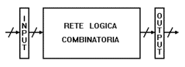
La rete logica può essere molto estesa (ben più di due livelli). Se abbiamo molti dati da processare e vogliamo velocizzare il tutto possiamo:
- ridurre i livelli della rete (soluzione costosa)
- introdurre il meccanismo di pipeline.
Nata inizialmente per sistemi di elaborazione dei segnali, questa tecnica consiste nella divisione dell'attività in più fasi e nella loro sovrapposizione. In altri termini, la pipeline consente di disaccoppiare momenti logicamente a sè stanti dell'elaborazione ed eseguirli in parallelo con altri. Per riuscire a compiere una tale operazione sono necessari dei registri che mantengano l'informazione parzialmente elaborata in ogni fase.
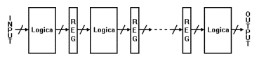

La Pipeline in una CPU
Questa tecnica può essere applicata facilmente in macchine con struttura molto regolare, i RISC, più difficilmente nei CISC.
L'istruzione di una macchina RISC può essere divisa in cinque parti fondamentali:
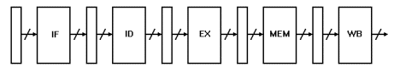
1. | Instruction Fetch | Prelievo istruzione, incremento PC
2. | Instruction Decode | Decodifica istruzione e prelievo operandi
3. | Execution | Esecuzione istruzione
4. | Memory | Accesso in memoria (scrittura o lettura)
5. | Write Buffer | Scrittura su register file
Con l'organizzazione appena vista, non si possono compiere operazioni su operandi prelevati direttamente dalla memoria (in tal caso la fase 4 precederebbe la 3). Per esempio, non sono possibili operazioni come ADD (R3),(R1),(R2).
La suddivisione è del tutto generale: non è detto che tutte le istruzioni abbiano tutte e cinque le parti. Ad esempio, ADD R3, R1, R2 non usa la fase MEM.
L'introduzione di registri intermedi accresce il tempo di esecuzione della singola istruzione. Inoltre, poiché ciascuna fase deve poter funzionare in parallelo con quelle delle altre istruzioni, è necessario imporre che tutte quante abbiano la stessa durata: quella della fase più lenta. L'aumento del tempo di esecuzione di ogni istruzione è però ampiamente compensato dalla riduzione (dovuta al parallelismo) di quello del complesso delle istruzioni.

ESEMPIO: Supponiamo di avere tre istruzioni in cui la durata delle fasi sia di 50 ns ad eccezione della fase di EX che dura 60 ns.
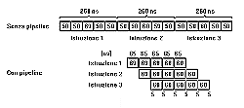
L'introduzione della pipeline aumenta il tempo di esecuzione della singola istruzione di 65 ns, ma ogni 65 ns viene eseguita una nuova istruzione.
Da quanto detto finora sembrerebbe che la tecnica di pipeline porti vantaggi illimitati: non è così! Oltre al rallentamento del tempo di esecuzione della singola istruzione esistono altri limiti ai benefici che una pipeline può apportare all'architettura di un sistema:
- il costo sale perché la pipeline ha bisogno di risorse hardware in più (ad esempio, bisogna duplicare il bus per evitare che il fetch di indirizzi e dati entrino in conflitto);
- la suddivisione in fasi ancora più elementari diventa più difficile;
- la parallelizzazione crea conflitti (hazard) che riducono durante il run-time l'efficienza della pipeline. Esistono tre classi di hazard: strutturale, sui dati e sui controlli.
Lo scambio con la memoria presuppone che ci sia una cache che funziona molto bene e che non perda troppo tempo nella ricerca di un dato. In caso contrario, MEM potrebbe salire a 200-300 ns.
Analizziamo ora i tre tipi di hazard.
Hazard strutturali
Gli hazard strutturali si verificano quando una stessa risorsa è richiesta da più istruzioni. Essi dipendono da come è costruita la CPU. Vediamo alcuni casi di hazard strutturali e, ove possibile, un tentativo di dar loro una soluzione.

ESEMPIO: Abbiamo un register file e due istruzioni stanno cercando di scrivere su due registri in esso contenuti contemporaneamente.
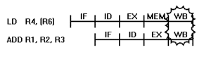
Per ottimizzare si inserisce una "bolla" o "stallo", cioè un ritardo, nella struttura pipeline della seconda istruzione. La bolla elimina il conflitto facendo slittare la fase che lo genera.
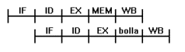

ESEMPIO: Un altro tipo di hazard può verificarsi se inseriamo nel sistema, parallelamente all'unità intera, un'unità in virgola mobile più lenta: per procedere con l'elaborazione si deve aspettare che termini la fase più lenta. La struttura generale può essere:
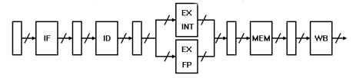
In questa situazione, o accettiamo il rallentamento o realizziamo con un'architettura pipeline anche l'unità floating point. Senza pipeline, si verificherebbero hazard strutturali quando vi fossero due istruzioni floating point vicine tra loro. Supponiamo, ad esempio, che le istruzioni dell'unità intera e di quella floating point siano siffatte:
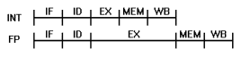
Il conflitto tra operazioni FP si verificherebbe nella seguente situazione:
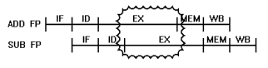
e la sua risoluzione consisterebbe nel prolungamento della fase di ID:
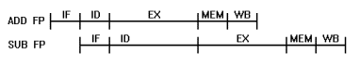
Il problema del conflitto, sempre accettando il ritardo, non si pone se una delle due istruzioni è intera. In questo caso, invece, avremmo un "sorpasso" di istruzione, cioè l'istruzione floating point terminerebbe dopo quella intera (pur essendo iniziata prima).
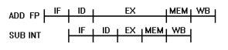
Per evitare i problemi appena esaminati possiamo inserire la pipeline anche nell'unità FP.
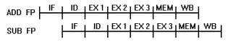
Questa soluzione, però, viene scelta difficilmente perché ha un costo elevato e, in alcuni casi, peggiora addirittura la situazione (cioè il sistema risulta più lento dell'equivalente non pipelinizzato). Il peggioramento si verifica quando le operazioni FP sono poche rispetto a quelle non FP e le potenzialità della pipeline non vengono sfruttate appieno.

ESEMPIO: Altro caso di hazard strutturale si può verificare sul bus.
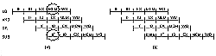
La fase IF della SUB entra in conflitto con la fase MEM della LD (figura a). Allora, si inserisce una bolla che ritardi il fetch della SUB di un ciclo di clock (figura b). Si noti che il conflitto sembra riproporsi tra la fase MEM della OR e il fetch della AND. In realtà, il conflitto non esiste perché la fase MEM delle operazioni aritmetiche non è usata.
Valutiamo il peggioramento che abbiamo causato introducendo la bolla. Supponendo CPI=1.2 ideale (non vale 1 perché ipotizziamo che da qualche parte ci sia un ritardo: ad es un miss nella cache) e di avere il 30% di LD e ST (lo ST ha lo stesso problema del LD).
CPI_{effettivo} = 1.2 +1 CK quando l'istruzione non potrà essere eseguita = 1.2 + 0.3·1=1.5
La cosa più semplice per evitare questo tipo di hazard è eliminare la causa del conflitto. Ecco perché tutte le macchine pipeline hanno due bus: uno per le istruzioni e uno per i dati.
Data hazard
I programmatori scrivono il software seguendo un filo logico sequenziale. Poiché la parallelizzazione operata dalla pipeline sconvolge il flusso delle istruzioni, esiste la possibilità che venga sovvertito l'ordine di accesso ai dati.
I data hazard derivano da quest'eventualità. Essi si possono verificare quando uno stesso dato è usato da più istruzioni. Esistono tre tipi di data hazard:
- Read after Write (RAW)
- Write after Read (WAR)
- Write after Write (WAW)
Read after write
Si ha quando si richiede la lettura di un dato prima che esso sia stato aggiornato da un'istruzione precedente.
ESEMPIO:
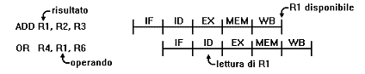
In questo caso, R1 funge da registro destinazione per la prima operazione e da registro operando per la seconda. A causa della pipeline, il contenuto di R1 viene letto prima del compimento dell'addizione. Ciò significa che l'operazione di OR verrà eseguita tra il contenuto di R5 e il valore di R1 non ancora aggiornato, diversamente dalle intenzioni del programmatore. Non è neanche certo che ciò che si legge nella fase di ID della OR sia il valore vecchio. Se, ad esempio, tra le due istruzioni ADD e OR si verifica un interrupt oppure un Miss utilizziamo il valore nuovo.
Vediamo quali soluzioni si possono adottare per ovviare a questo tipo di hazard.
Pipeline Interlock
E' un'unità che verifica che gli operandi richiesti nella fase di ID siano validi, in caso contrario inserisce delle bolle. Per sapere se un registro operando è accessibile o meno gli si affianca un bit di valid. Quest'ultimo, durante un'istruzione, viene settato opportunamente ogni volta che diventa o meno disponibile per le altre istruzioni.
Vediamo cosa avviene per l'esempio precedente:
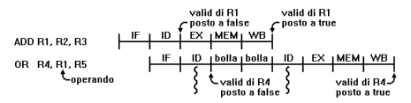
La fase di ID va ripetuta perché la fase di prelievo operandi non era stata compiuta.
Compilatore "ad hoc"
Un'alternativa al pipeline interlock è costituita da un compilatore che calcola dove va messa una bolla e ci mette un NOP (soluzione adottata nel MIPS).
Bypass
Cerchiamo ora di eliminare le bolle. Cominciamo a considerare la temporizzazione.
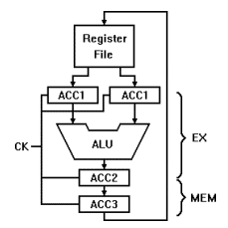
Gli accumulatori sono diversi dai registri: questi ultimi sono visibili al programmatore.
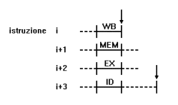
Se la scrittura avviene alla fine del periodo di clock della ima istruzione, per mettere l'operando nell'accumulatore per la i+3 devo avere tre bolle di ritardo. Se invece la scrittura sul register file avvenisse a metà del ciclo di clock, potremmo scrivere l'operando negli accumulatori alla fine del ciclo. Così facendo eliminiamo una bolla:
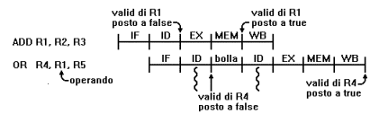
Quindi, ogni istruzione che è seguita da un'altra che usa il suo risultato come operando, viene ritardata di 2 cicli di clock.
R1 è comunque presente nel sistema prima che noi possiamo averlo dove ci serve.
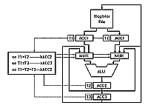
In questo modo, le due istruzioni possono seguirsi senza bolle:
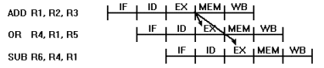
La gestione dei multiplexer non è però banale. La soluzione più semplice è operare una gestione a livello decentrato. Bisogna associare quindi a ogni dato l'informazione sul registro che la contiene.
Devo prevedere il bypass anche nei confronti del MDR e del MAR.
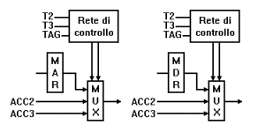
ESEMPIO:
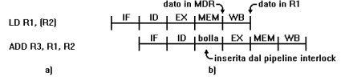
In questo caso il bypass non è risolutivo perché il dato non è ancora presente nella CPU quando serve. Vediamo quanto peggiorano le prestazioni della nostra macchina in questo caso. Se supponiamo di avere il 20% di LD, metà dei quali seguiti da un'istruzione che utilizza il dato prelevato, e di avere CPI=1 avremo che:
CPI_{effettivo} = 1 + 0.2 · 0.5 · 1 = 1.1
Senza il bypass avremmo invece:
CPI_{effettivo} = 1 + 0.2 · 0.5 · 2 = 1.2
Un caso frequente di data hazard si ha quando dobbiamo sommare 2 numeri contenuti in memoria e mettere il risultato ancora in memoria (A=B+C).
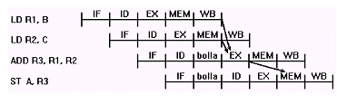
In questo caso, però, la bolla è recuperabile dal compilatore. Infatti, immaginando di avere più operazioni successive, è possibile separare le istruzioni in conflitto:
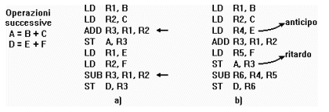
Così facendo, però, aumenta il numero dei registri usati. Inoltre, non è detto che sia sempre possibile.
Write after read
Questo tipo di hazard si verifica con istruzioni più complesse (come quelle dei processori CISC).
ESEMPIO: Istruzioni con autoincremento
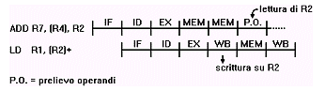
Write after write
Si ha quando il valore di un registro viene aggiornato prima dall'istruzione più recente e poi da quella meno recente. Quindi, la seconda scrittura va persa.
ESEMPIO:
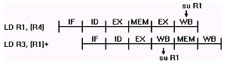
Control Hazard
Si verificano quando vi sono istruzioni di salto che potrebbero cambiare il flusso del programma. Innanzitutto vediamo come è eseguito un JMP: il nuovo valore del PC è calcolato alla fine della fase EX ed è aggiornato alla fine della fase MEM.
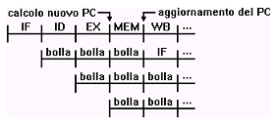
Dobbiamo usare la ALU per calcolare l'indirizzo di destinazione (alla fine della fase EX ho il nuovo valore del PC) e valutare la condizione di salto (durante la fase MEM).
In caso di control hazard, quindi, la situazione peggiore prevede l'inserimento di tre bolle.
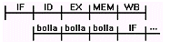
In realtà, le bolle sono di meno: la prima è una fase di IF normale (i cicli di CK impiegati sono però sempre tre).
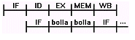
Nel calcolo delle prestazioni allora dovremo innanzitutto tener conto della percentuale di istruzioni di salto presenti mediamente in un programma.
ESEMPIO: Se la percentuale di JMP è del 30% e il CPI=1, avremo che
CPI_{effettivo} = 1 + 0.3 · 3 = 1.9
In realtà, la statistica ci dice che i JMP non condizionati sono solo il 2-8%, mentre quelli condizionati sono solo 11-17% (RISC) 13-25% (CISC).
Un'altra considerazione da fare è sull'effettivo compimento del salto condizionato (i JMP non condizionati sono compiuti sempre, mentre quelli condizionati sono compiuti per più del 50%).
Per migliorare il nostro sistema, cerchiamo un modo per ridurre il numero di bolle. Se aggiornassimo il PC alla fine della fase di ID otterremmo una sola bolla.
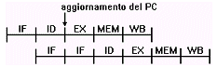
Per realizzare questa prima approssimazione della soluzione, dovremmo avere un'ALU dedicata al calcolo dell'indirizzo (quella già esistente è sicuramente occupata dall'esecuzione di altre istruzioni precedenti). L'ALU dedicata dovrebbe lavorare su tutte le istruzioni (non solo quelle di JMP) prima di sapere di che istruzione si tratta, conservando il risultato se l'istruzione è un JMP, buttandolo via altrimenti.
Per eliminare anche l'ultima bolla si può inserire hardware aggiuntivo che confronti i due PC (prima e dopo l'aggiornamento) e decida se ripetere o meno la fase di IF. In questo modo, la bolla scompare quando il salto non viene effettuato. Poiché però statisticamente si è dimostrato che la percentuale di salti effettuati è maggiore di quella dei salti non effettuati (70% vs 30%), possiamo cercare una soluzione che faccia scomparire la bolla rimasta nel caso di salto effettuato: essa consiste nel prelevare l'istruzione successiva al salto come se esso dovesse essere sempre eseguito. In caso contrario, si ripeterà la fase IF.
Le tecniche per cercare di recuperare la bolla sono due:
Branch Target Cache
Questa tecnica cerca di predire il nuovo valore del PC. Essa utilizza una cache che usa come TAG il valore corrente del PC e come DATO il nuovo valore del PC. All'inizio della fase IF si cerca nella TAG il valore attuale del PC se ho un hit eseguo la IF successiva con questo nuovo valore, altrimenti eseguo la IF dell'istruzione a PC+1.
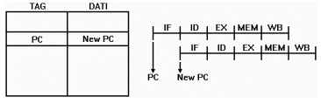
La cache viene aggiornata quando un salto viene effettuato per la prima volta: si ha un MISS, si fa IF a PC+1, successivamente durante ID ci si accorge che in realtà si tratta di un JMP quindi si scarta la IF fatta e si ripete la fase di IF con il PC giusto e si aggiorna la cache. Dal punto di vista delle prestazioni abbiamo che:
CPI_{eff} = CPI_{id} + prob. di avere salto · prob. di non saltare · CK persi =
= 1 + 0.3·0.3·1 = 1.09
abbiamo guadagnato un fattore dieci da quando siamo partiti.
Salto ritardato
Consiste nel mettere subito dopo il JMP un'istruzione che verrà sicuramente eseguita. Per realizzare questa soluzione dobbiamo istruire il compilatore a effettuare una tra le seguenti operazioni (elencate in ordine di preferenza):
- mettere dopo il JMP un'istruzione che dovrebbe essere eseguita prima (se si riesce a fare questo si ottiene che CPI_{ideale} = CPI_{effettivo}).
- se la soluzione precedente non è possibile (perché serve la valutazione della condizione di salto), prelevare in anticipo un'istruzione dal codice che dovrebbe essere eseguito dopo il salto.
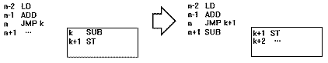
- se neanche la soluzione b) è possibile, allora non si sposta nulla.
- È anche possibile avere situazioni in cui tutte e tre le soluzioni precedenti non possono essere adottate. In questi casi, si mette un NOP dopo il JMP.
ESEMPIO: Nel seguente programma ADD e LD modificano a vicenda i propri operandi.
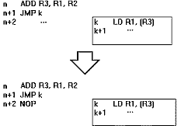
Col metodo del salto ritardato l'istruzione dopo il JMP viene sempre eseguita. Il compilatore deve quindi verificare che essa non sia incompatibile con il codice in cui viene inserita (ad esempio, che non cambi il valore di un registro usato da un'altra) ed eventualmente aggiungerne una che ne annulli gli effetti.
Sia il salto ritardato che le altre soluzioni sono cablate nella macchina, cioè la scelta dell'una o dell'altra è effettuata in fase di progetto. La soluzione del salto ritardato è utilizzata da quasi tutti i RISC perché è economica e permette di migliorare maggiormente le prestazioni.
Gestione interrupt
Se la macchina non è organizzata a pipeline, ogni istruzione comincia dopo che è finita la precedente. Quindi se arriva un interrupt a metà di un'istruzione, la sua accettazione viene ritardata all'intervallo tra due istruzioni: quella in cui è arrivato e la successiva.
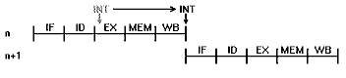
In una macchina pipeline non è possibile individuare un istante in cui le istruzioni sono finite, perché c'è sempre un'istruzione che sta lavorando. Allora l'interrupt deve essere preso in considerazione senza aspettare che il flusso di istruzioni si fermi.
Il primo problema è dato dalla provenienza dell'interrupt. Se arriva dall'esterno non ci sono problemi a gestirlo, se invece proviene dall'interno (es. page fault, perché un LD è andato a indirizzare una cella non in memoria fisica) possiamo operare come segue:
- sospendere le scritture di tutte le istruzioni successive a quella che ha causato l'interrupt
- salvare PC dell'istruzione che ha generato interrupt (nel nostro caso n+1 LD)
- lasciar finire le istruzioni precedenti (nel nostro caso ADD), serviamo l'interrupt e ripartiamo dalla n+1.
Tutto ciò funziona perché l'istruzione è molto semplice. Se invece è complessa (es. un registro che si autoincrementa quando viene utilizzato) le cose si complicano.
ESEMPIO:
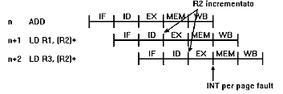
Quando si verifica l'interrupt per page fault, R2 è già stato incrementato e non è più possibile far ripartire il programma con l'algoritmo visto, perché riprendendo a n+1, ci ritroveremmo con R2 cambiato
I problemi non nascono se la macchina rimanda tutte le modifiche all'ultima fase (WB). Per implementare questo procedimento si possono usare una serie di registri di appoggio come buffer temporaneo per tutti i valori parziali. Ovviamente, esistono due modi di sfruttare quest'architettura.
Il primo consiste nel memorizzare nel buffer di appoggio i nuovi valori che vengono calcolati durante l'istruzione e nel trasferirli nel register file solo alla fine dell'istruzione. Se si verifica qualche problema, si ripete l'operazione con i vecchi valori (invece che proseguire con quelli appena modificati).
Il secondo modo consiste nel memorizzare nel buffer di appoggio i vecchi valori invece delle modifiche, che verranno invece effettuate sul register file. In caso di problemi, si andrà a cercare nel buffer di appoggio (o file storico) i vecchi valori.
Quando l'istruzione suvccessiva utilizza un dato modificato, occorre confrontare register file e registri di appoggio e, se sono diversi, prendere il valore nel registro più recente. E' necessario una specie di bypass e i registri di appoggio devono contenere una coda con i valori parziali che vanno di volta in volta scritti sul register file.
ESEMPIO:
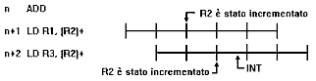
In questo caso, se seguiamo i tre passi elencati all'inizio del paragrafo, sorgono problemi legati al fatto che i valori di R2 sono sbagliati.
Dopo ID di n+1, abbiamo R2V (vecchio) sul register file, R2N (nuovo) sul registro di appoggio. Dopo ID di n+2 abbiamo R2V sul register file, R2N sul registro di appoggio e R2NN ancora sul registro di appoggio, calcolato dopo aver usato R2N del registro di appoggio.
Quando n+1 finisce si scrive R2N sul register file e quando finisce n+2 vi si scrive R2NN.
Nel caso del file storico, il discorso è lo stesso solo che, man mano, sul register file abbiamo il valore più nuovo e man mano sul registro di appoggio cancelliamo i dati vecchi a fine istruzione.
Dopo la fase di ID di n+2, abbiamo R2N e R2V sul registro di appoggio e R2NN sul register file. Quando termina n+1, viene cancellato R2V sul registro di appoggio.
In sostanza, i metodi che sfruttano i registri d'appoggio non fanno altro che rendere "preciso" un interrupt che di per sè non lo sarebbe.
Un interrupt si dice "preciso" se consente di individuare un punto del programma tale che tutte le istruzioni precedenti al punto in questione hanno terminato il loro compito e tutte quelle successive non hanno ancora modificato nulla all'interno della macchina (per cui possono essere rieseguite senza problemi).
Con la divisione in fasi vista, è possibile che si verifichino più interrupt contemporaneamente.
IF page fault , protezione memoria, errore di trasferimento
ID codice non ammesso
EX errore aritmetico (divisione per 0, overflow della capacità di rappresentazione)
MEM come per IF
WB nessun interrupt
Allora data una qualsiasi sequenza di istruzioni si possono avere fino a 4 interrupt contemporanei (uno per ogni istruzione in corso, fase WB esclusa).
Supponiamo ad esempio, che n+1 generi interrupt per errore da memoria e l'istruzione n+3 generio un interrupt per codice inesistente.
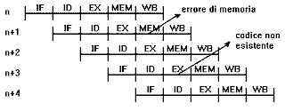
Si può applicare l'algoritmo visto: identifichiamo la prima istruzione che ha generato l'interrupt, salviamo PC=n+1, disabilitiamo le scritture a partire dall'istruzione n+1, serviamo l'interrupt; ripartiamo da PC+1 e riavremo subito un altro interrupt per la ID di n+3. Questa volta lasciamo terminare n+1 e n+2, salviamo PC=n+3, disabilitiamo da n+3 e così via. La situazione esaminata è di facile soluzione, ma non sempre si è così fortunati.
Supponiamo che n+2 abbia un interrupt per page fault e n+1 abbia un interrupt per errore aritmetico.
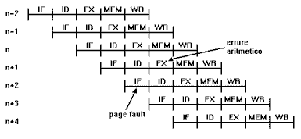
Il primo interrupt generato appartiene alla seconda istruzione. L'algoritmo visto non va più bene perché l'istruzione n+1 non riesce a terminare. Esso fallisce, quindi, nel caso in cui un'istruzione generi un interrupt dopo quello generato da una successiva.
Facciamo perciò le modifiche necessarie a risolvere anche questa situazione. I passi sono:
- annullare tutte le istruzioni in corso e non completate
- mettere il PC alla prima istruzione non completata,
- servire l'interrupt,
- ripartire dall'istruzione non completata
Allora, nel nostro caso, salviamo il PC della n-1 (prima istruzione non completata), serviamo l'interrupt e ripartiamo da n-1. Dopodiché riceviamo l'interrupt di n+1 (che prima bloccava la macchina), salviamo il PC di n (perché la n-1 è finita), serviamo l'interrupt e ripartiamo da n.
Le istruzioni precedenti non completate non possono essere lasciate andare avanti, perché c'è il rischio di un interrupt successivo (temporalmente) a quello ricevuto, ma in un'istruzione precedente.
Vettore di interrupt
È un metodo più pulito ed elegante di gestire interrupt che si accavallano. Il vettore di interrupt è un vettore, associato a ogni istruzione, che raccoglie le varie cause di interrupt man mano che si verificano. Esso viene esaminato a fine istruzione e ha il vantaggio di servire gli interrupt nell'ordine delle istruzioni che li generano: quando si verifica un'interrupt, si disabilita la scrittura in quella istruzione e nelle successive.
Ad esempio, nell'ultimo caso analizzato poco fa, il vettore di n+1 dice che c'è stato interrupt nella fase di EX, il vettore di n+2 dice che c'è stato interrupt nella fase di IF ma, poiché vengono esaminati a fine istruzione, gli interrupt sono serviti in ordine logico di presentazione e non in ordine temporale di presentazione, come era avvenuto prima.
Ovviamente occorre che, quando si verifica un interrupt, si disabiliti la scrittura nell'istruzione che lo ha generato e nelle successive. Questa soluzione permette alle istruzioni di essere completate.
Questo sistema è più costoso, migliora molto poco le prestazioni ma semplifica moltissimo la situazione se il set di istruzioni è complesso.
Gestione dei bit di stato (condition code)
In una macchina pipeline c'è il rischio che il bit di stato usato per condizionare un salto abbia una validità molto breve, anche di un solo ciclo di clock.
ESEMPIO:
ADD
JUMP se zero
In questo caso, ADD genera la condizione di salto. A seconda della macchina si può inserire un'altra istruzione tra ADD e JMP, per permettere che il condition code possa cambiare ed essere pronto per il JMP. Se la nuova istruzione cambia il condition code usato dal JMP, però, sorgono dei problemi: è possibile che il c.c. venga modificato prima di essere usato dal JMP. A questo punto, se intervenisse un interrupt, il JMP, alla ripresa del programma, vedrebbe l'ultimo set di condition code e non quello che avrebbe dovuto considerare.
In una macchina con più unità in parallelo, la fase di test è inglobata nel salto
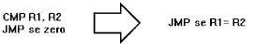

[Previous page]
Su macchine senza pipeline si tende a modificare automaticamente i condition code con molte istruzioni (questo riduce il numero di istruzioni). Spesso lo cambiano anche LD e ST (VAX 780).
Su macchine con pipeline abbiamo due alternative:
- si può prevedere un doppio tipo per ciascun istruzione: uno con e uno senza aggiornamento del condition code (ad esempio, IBM 360)
- si può inserire il test della condizione all'interno del JMP (opzione frequentemente adottata nei RISC), svincolando così le istruzioni dal mantenere una data successione. Però, poiché in questo caso il test va fatto nella fase di decodifica, serve altro hardware dedicato per poter verificare la condizione di JMP. Quindi si cerca sempre di avere condizioni di salto molto semplici.
R1= R2 no! R1= 0 si!
Nel caso di macchina pipeline è necessario anche una specie di pipeline interlock dedicato a gestire i condition code: avremo invalidazione del condition code quando troviamo un'istruzione che lo deve calcolare, una validazione quando arriva in fondo alla stessa istruzione. Ad esempio, nel caso in cui l'istruzione sia "JMP se R1=0", il pipeline interlock si occuperà di bloccare tutti quelli che vorrebbero modificare R1.
ESEMPIO: Se avessimo la sequenza di istruzioni seguente
a=b+d
jmp se b=0
Senza pipeline
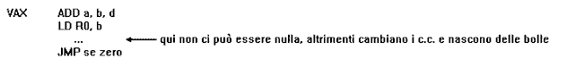
Pipeline con doppio tipo di istruzione
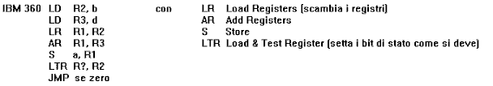
Pipeline con test all'interno del JMP
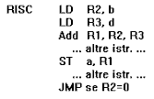

Inserimento di unità multiciclo floating point
Tutte le macchine RISC hanno al proprio interno un'unità floating point. Introduciamo il calcolo delle operazioni FP, mantenendo intatta la struttura in cinque fasi delle istruzioni.
L'unità che esegue il FP è lenta e, pensando alla sequenza di fasi vista, la EX è molto lunga se la ALU è FP (ad es., una divisione può richiedere 40 cicli di clock per EX).
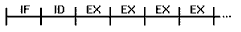
Condizionare la macchina a tale unità fa peggiorare notevolmente le prestazioni. Cambiamo allora la struttura della macchina prevedendo più unità d'esecuzione, ad esempio 4.
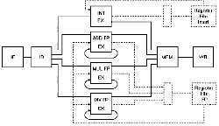
Se l'operazione è su interi, impieghiamo un solo ciclo di clock, se è FP avremo un ricircolo sull'unità interessata. Abbiamo quindi istruzioni FP a struttura non fissa, mentre per l'istruzione intera manteniamo la solita temporizzazione. L'operazione FP ha una sequenza di fasi con più EX. Un'istruzione LOAD, ad esempio, finirà prima di una FP.
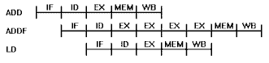
La conseguenza è che pur mantenendo una struttura semplice abbiamo un'infinità di hazard.
Hazard strutturali
La prima considerazione è che le FPU sono realizzate senza pipeline (se lo fossero non avremmo hazard strutturali a questo livello). Il motivo è che l'uso del FP è troppo limitato rispetto al costo che avrebbe la pipeline.
Perciò, avendo due addizioni FP di seguito la seconda aspetta che la prima finisca.
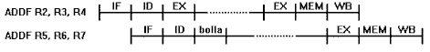
Vi è quindi l'introduzione di un certo numero di bolle, perché la seconda ADDFP andrà in esecuzione solo dopo che la prima sarà uscita dalla fase di EX. Se invece avessimo avuto
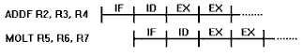
non avremmo avuto bolle perché sarebbero andate su due unità diverse e le 4 unità di esecuzione avrebbero potuto lavorare in parallelo.
L'hazard strutturale appena visto blocca l'istruzione nella fase di decodifica, perché l'unità FP non riesce a gestire due istruzioni contemporaneamente.
Altro hazard possibile è su WB, perché abbiamo istruzioni di durata diversa.
Nella struttura pipeline vista, WB era la quinta fase; in questo modo, quando l'istruzione si trovava nell'ultima fase, era l'unica ad usare il register file (evitando hazard strutturali). Con l'inserimento di un'unità FP ciò non vale più perché le istruzioni hanno durata diversa.
L'hazard strutturale sulla fase di scrittura è inevitabile perché non posso prevedere nè la sequenza di istruzioni nè la loro durata.
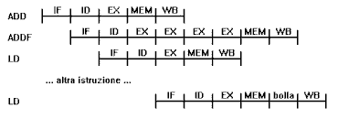
Questo comporta due cose:
- Possibilità di blocco in fasi diverse da ID: quando ci sono due istruzioni che devono scrivere contemporaneamente sul register file, abbiamo una bolla; quindi le istruzioni si possono fermare non solo nella fase ID, ma anche più avanti e questo complica la macchina (prima, invece, se un'istruzione superava la fase di ID, non c'era più possibilità di hazard strutturali).
- Necessità di un doppio register file: se un'istruzione non usa la fase WB al quinto ciclo di clock (perché EX è più lunga) sicuramente abbiamo un hazard strutturale per sovrapposizione di due WB. Quindi, si ha bisogno di un doppio register file, uno per interi e uno per FP. In tal modo, comunque, non si eliminano completamente questo tipo di hazard; essi rimangono ancora in due casi:
          - due istruzioni FP di durata diversa;
          - un'istruzione FP e un load sul register file FP.
Data hazard
Con l'unità intera, i data hazard presenti erano tipicamente quelli RAW. Adesso abbiamo hazard di questo tipo (quindi avremo bisogno di un eventuale bypass) ma anche altri data hazard. Il WAR non si verifica se continuiamo a prendere gli operandi nella fase di ID e blocchiamo l'operazione se non sono pronti.
Facciamo invece un esempio di WAW, considerando il register file FP di registri F0, F1, ... e due istruzioni FP. Probabilmente abbiamo un WAW perché SUB è più veloce di DIV e quindi viene eseguita prima e la prima scrittura che facciamo è quella relativa a SUB. Alla fine F0 ha il valore calcolato da DIV e non da SUB
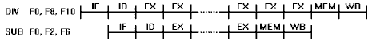
Se avessimo avuto in mezzo qualche istruzione che utilizzava F0, non avremmo avuto il data hazard, cioè il WAW si verifica solo quando le due istruzioni non sono intervallate da un'altra che usi F0 come sorgente. Ad esempio, la sequenza di istruzioni
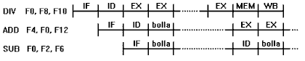
non ha hazard WAW. ADD si ferma perché F0 non è disponibile e quindi ho delle bolle in attesa del risultato. Anche SUB si blocca, essendo dopo ADD: la decodifica di SUB è fatta solo quando ADD riparte, il che accade dopo che DIV ha finito la fase di EX e quindi SUB finisce dopo DIV.
Questa seconda eventualità si verifica raramente. Per eliminare sicuramente il WAW, occorre rilevarlo a livello di pipeline interlock e bloccare la seconda scrittura finché non è stata eseguita la prima. Una soluzione migliore (che richiede una macchina più intelligente) è quella di eliminare la prima scrittura (perché inutile) o addirittura la prima istruzione (alternativa ancora migliore perché teniamo libera un'unità che può essere utilizzata da altre istruzioni, riducendo gli hazard strutturali). L'eliminazione deve essere fatta dalla CPU e non dal compilatore perché l'istruzione potrebbe essere quella inserita dopo un salto ritardato.
La gestione di interrupt con la FPU
I problemi che saltano fuori sono legati al fatto che l'ordine con cui terminano le istruzioni non è lo stesso con cui cominciano.
Supponiamo di avere una divisione (che, essendo più lunga, è quella che genera più problemi) e di avere un interrupt generato da SUB. In tale situazione potremmo avere DIV in corso di esecuzione e ADD terminata.
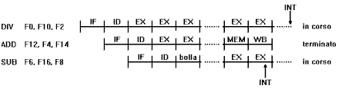
L'istruzione SUB ha delle bolle perché nella fase di EX richiederebbe la stessa unità FP usata da ADD e deve aspettare che ADD la liberi.
Si potrebbe pensare di far finire DIV e poi servire l'interrupt, rendendolo preciso, ma non sempre ciò è possibile (ad esempio, se c'è anche un interrupt su DIV).
A questo punto possiamo adottare tre tipi di politiche:
- Accettare interrupt non precisi.In questo caso, se si verificano dei problemi la macchina si blocca. Questa soluzione può essere accettabile in un sistema monoprogrammato e monoutente, ma sicuramente non lo è in uno multiprogrammato (lo è se gli interrupt imprecisi sono limitati alle istruzioni FP e l'effetto è quello di abortire un programma che comunque sarebbe ormai privo di risultati significativi).
- Usare registri di appoggio (file storico o future file).L'uso di questa tecnica in presenza di unità FP è oneroso perché vi possono essere istruzioni molto lunghe e quindi il numero dei registri d'appoggio cresce a dismisura per tenere tutti i dati intermedi prima che l'istruzione finisca. Inoltre, si ripropone il problema del bypass: per poter prelevare gli eventuali operandi dal register file provvisorio e non dal register file vero esso deve essere realizzato tra tutti i registri d'appoggio e le varie unità (cosa molto laboriosa). Una piccola differenza nella realizzazione del bypass è che qui non dobbiamo considerare la terminazione della singola istruzione ma la terminazione di tutte le istruzioni precedenti. Finché abbiamo operazioni in corso, non possiamo aggiornare il register file e quindi il funzionamento è meno regolare.
- Rendere precisi gli interrupt via software.Il programma che serve l'interrupt si deve preoccupare, una volta servito l'interrupt, di simulare le istruzioni rimaste in sospeso, fornire i risultati che queste avrebbero generato e riprendere dall'istruzione che ha generato l'interrupt. La sequenza delle operazioni che il s.o. deve fare, nel nostro esempio è
- servire l'interrupt - eseguire DIV - caricare F0 - ripartire da SUB
Non è banale eseguire le istruzioni del programma via software, perché il s.o. deve estrarle da esso e fermarsi subito dopo la loro esecuzione (se le istruzioni sono molte, la cosa si complica notevolmente). Per semplificare il lavoro del s.o., si può decidere di limitare la sovrapposizione delle operazioni FP, in modo che le operazioni da eseguire siano poche. Ad esempio, si può limitare a 2, il numero di operazioni FP che si sovrappongono (soluzione adottata dallo SPARC). In questo modo l'uso delle unità multiple non è ottimale (se ne usano 2 su 3), però l'unica istruzione che può non terminare è quella che ha chiesto l'interrupt, perché la successiva è già terminata (se la prima è già finita e l'interrupt viene dalla successiva non ci sono problemi).
- Prevedere che ogni unità FP dia un consenso per eseguire l'istruzione successiva.Tale consenso è dato dall'unità FP che ha deciso che non ci sono più possibilità di interrupt. Questa soluzione è quella adottata dal MIPS. Ad esempio:
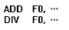
DIV è eseguita quando ADD dà l'OK.L'unità FP deve fare la verifica il più velocemente possibile, per dare il consenso. Questo non significa che ADD è finita, ma che non ci sono più possibilità di interrupt, in modo tale che, se ho un interrupt su DIV, so che ADD può finire e non provoca il blocco della macchina.

Schedulazione dinamica
La schedulazione a cui siamo abituati è, in prima approssimazione, statica perché fatta dal compilatore, cioè fuori linea, e quando arriva alla CPU, la sequenza delle istruzioni è fissa (il compilatore avrà ottimizzato al meglio la sequenza).
Nel caso di schedulazione dinamica è invece il processore che decide l'ordine con cui vanno eseguite le istruzioni (cercherà quello che permette lo svolgimento più veloce).
ESEMPIO: Consideriamo la sequenza di istruzioni seguente:
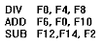
Se la schedulazione è statica, si inizia con DIV e si trova un data hazard su ADD (che si ferma e blocca anche SUB). Quindi, DIV va avanti ma le altre unità sono ferme.
Con la schedulazione dinamica eseguiamo un sorpasso: DIV e SUB sono eseguite in parallelo e poi si esegue ADD. C'è un miglioramento delle prestazioni perché vengono eseguite le istruzioni con gli operandi disponibili.
L'esecuzione della sequenza di istruzioni appena vista nell'esempio può essere ottimizzata anche dal compilatore. Esistono però dei casi in cui la la schedulazione dinamica si comporta meglio di quella statica: in generale in caso di imprevisti. Ad esempio, quando c'è un Miss in cache o quando il compilatore non conosce la CPU da analizzare (ad esempio la SPARC è costruita con molti chip diversi).
La schedulazione dinamica fa nascere molti data hazard (RAW , WAR e WAW).
ESEMPIO: WAR
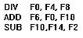
SUB può essere anticipato rispetto ad ADD perché ha gli operandi pronti, ma allora si verifica un data hazard di tipo WAR perché dovrei leggere F7 prima che sia modificato da SUB, invece anticipando tale istruzione, in ADD prenderei un valore diverso da quello previsto dal programmatore.

ESEMPIO: WAW
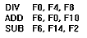
la scrittura di SUB è sullo stesso registro usato da ADD e le due scritture sono invertite.
Per realizzare la schedulazione dinamica la macchina deve avere una scissione della fase di ID in due fasi elementari: una in cui si decide l'esecuzione dell'istruzione e una in cui si effettua la verifica di disponibilità e il prelievo degli operandi.
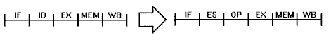
Dal punto di vista dei blocchi del sistema avremo
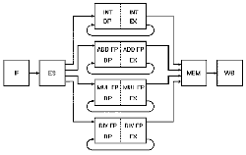
La fase di verifica della disponibilità degli operandi (e relativa attesa) è stavolta inglobata nell'unità di esecuzione. Una volta assegnata un'istruzione a ciascuna unità FP, l'eventuale attesa avviene all'interno della singola FPU e non blocca tutte le altre.
Il controllo sulla fattibilità delle istruzioni è quindi diviso in due parti:
- verifica dell'esistenza di un'unità libera cui assegnare l'istruzione
- controllo degli operandi
Rimangono i problemi del WAW e del WAR.
Il WAW è eliminabile o eliminando una scrittura o bloccando la macchina quando si accorge del data hazard. Comunque, è un hazard che avviene raramente e la penalizzazione è minima.
Il WAR si risolve decidendo che quando l'istruzione è assegnata all'unità floating point, il prelievo degli operandi disponibili è fatto subito, senza aspettare l'esecuzione effettiva. Ad esempio, ADD preleva subito F7 quando l'istruzione è passata all'unità mentre F0 viene mandato dopo; ADD aspetta ma non ho più il data hazard perché l'operando è preso quando metto in esecuzione l'istruzione e non quando l'istruzione è eseguita.
La gestione di tutti i data hazard con schedulazione dinamica è complessa; il pipeline interlock non riesce più a gestirla e occorrono nuove tecniche.
Tecnica dello Scoreboard
Quella dello scoreboard è una tecnica usata sul CDC 6600 (macchina che assomiglia a un supercalcolatore) che ha 16 unità aritmetiche. Per semplicità, studiamo il funzionamento di una struttura dotata di sole 4 unità aritmetiche:
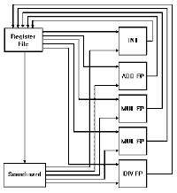
Per eseguire un'operazione dal momento che arriva nella decodifica, i passi da fare sono:
- verificare se c'è l'unità disponibile (è quello che si fa nella vecchia fase di decodifica)
- verificare i data hazard di tipo WAW (questa è la politica del CDC 6600, ma è una verifica che può essere fatta altrove)
- mettere in esecuzione un'istruzione su un unità aritmetica. Verificare la disponibilità degli operandi.
- eseguire l'istruzione
- verificare i data hazard di tipo WAR e , se sono presenti, bloccare la scrittura (cioè l'esecuzione è finita e il dato è disponibile, ma lo si tiene in un'unità e non lo si mette nel register file finché non c'è più pericolo di WAR). Se l'unità FP avesse i registri per prendere subito gli operandi disponibili, tale controllo non ci sarebbe. Nel CDC 6600 tali registri non ci sono e quindi va fatto.
- verificare gli hazard strutturali, che sono numerosi avendo tante unità che lavorano in parallelo e quindi molte possibilità di scrittura contemporanea su register file. Nel caso una scrittura va bloccata e si fa eseguire l'altra.
Se qualcosa non va nei punti a) o b) l'istruzione si ferma e blocca tutta la coda. Una volta superato il punto c) l'istruzione può fermarsi senza bloccare le successive.
Lo scoreboard è un blocco hardware che gestisce le informazioni per scoprire e risolvere i data hazard. E' costituito da una parte di elaborazione hardware e una piccola memoria contenente le informazioni. Le informazioni sono gestite con tre tabelle:
- Tabella dello stato delle istruzioni
Contiene informazioni sullo stato di ciascuna istruzione:
- se è stata mandata in esecuzione, cioè se ha superato il primo pezzo della fase di decodifica;
- se ha gli operandi, cioè se ha passato il secondo pezzo della fase di decodifica;
- se è stata eseguita;
- se ha scritto i risultati;
Supponiamo che sia stata eseguita la prima istruzione e riempiamo la tabella. Sono messe in esecuzione tutte le istruzioni tranne ADD (perché avrebbe bisogno dell'unità FP utilizzata da SUB). Man mano che si va avanti, le righe completate (corrispondenti a istruzioni completate) vengono eliminate per avere spazio nella tabella.
- Tabella dello stato delle unità aritmetiche
Contiene informazioni sullo stato di ciascuna unità aritmetica:
- numero dell'unità;
- se è occupata o meno;
- funzione occupante;
- qual'è la destinazione, cioè dove va a finire il risultato;
- quali sono gli operandi;
- qual'è la loro disponibilità;
- qual'è la provenienza degli operandi, nel caso non siano disponibili (cioè da quale unità deve provenire l'operando per controllare quando è disponibile e caricarlo).
Questa tabella permette di seguire la disponibilità degli operandi e sbloccare le varie unità non appena essi siano disponibili. Provenienza Op1 e Provenienza Op2 contengono il numero delle unità da cui deve arrivare il relativo operando.
- Tabella dello stato dei registri
Serve a tener conto della disponibilità degli operandi a livello del register file. Se il registro è disponibile è inserito null (-), altrimenti c'è il numero dell'unità da cui deve provenire il valore.
Vediamo un esempio applicativo di come lo scoreboard implementa una tale logica. Prendiamo, ad esempio, la seguente sequenza di istruzioni:
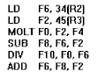
Abbiamo molti hazard: F2 è destinazione di LD e operando di MOLT e SUB (RAW); F0 è destinazione di MOLT e operando di DIV (RAW); F8 è destinazione di SUB e operando di ADD (RAW); F6 è operando di DIV e destinazione di ADD (WAR).
Vediamo come risultano le tabelle prima della scrittura di F0 da parte di MOLT.
SUB ha finito perché è più veloce di MOLT, allora ADD è messa in esecuzione e ha gli operandi disponibili. Quindi viene eseguita ma non può scrivere i risultati per un WAR sul registro F6, che deve essere prima letto da DIV. Poiché F6 deve essere scritto dall'unità di ADD e non è disponibile (nel senso che non ha il valore aggiornato), mettiamo nella tabella di stato dei registri il numero 4, che indica l'unità da cui si aspetta il valore.
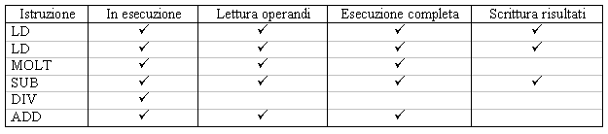
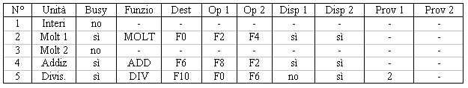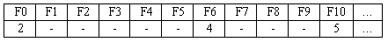
Vediamo l'ultima situazione prima della scrittura di F10 da parte di DIV (DIV è l'ultima a finire perché è la più lenta).
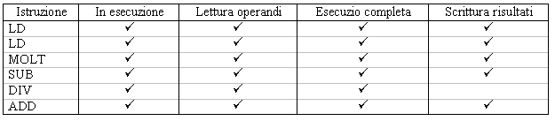
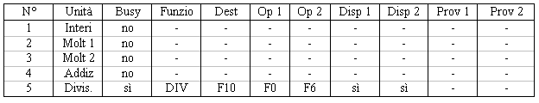
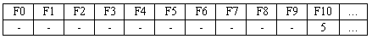
ADD ha scritto perché DIV ha preso gli operandi; tutte le istruzioni sono finite, tranne DIV che deve scrivere. Tutte le unità sono libere tranne quella di DIV.
In realtà, le tabelle non rimangono mai vuote: vengono riempite dai dati delle istruzioni che si avvicendano a quelle che terminano e vengono tolte dalla tabella di stato delle istruzioni.
Considerazioni:
- Il modo in cui è stata realizzata la scoreboard può essere migliorato. Ad esempio, per la gestione dei data hazard di tipo WAR e per il fatto che la struttura non prevede il bypass (quindi si perde tempo nella scrittura sui registri)
- Le prestazioni di una macchine dotata di scoreboard aumentano da 1.7 a 2.5 a seconda del programma. Ciò significa che con la schedulazione dinamica abbiamo circa un raddoppio delle prestazioni.
- il costo è elevato perché la complessità circuitale e delle memorie per le tabelle è quella di un'unità FP. Tuttavia, se le unità sono 16 (di cui una in realtà rappresenta lo scoreboard) allora il costo è del 6% e il rapporto costo/prestazioni è vantaggioso.

Gestione dei salti
Volendo ottimizzare le prestazioni si può prevedere qualche meccanismo per anticipare i salti.
Branch prediction buffer
Ha senso solo nel caso in cui il calcolo della condizione è all'interno dell'istruzione di salto (prima si calcola dove saltare e poi si valuta la condizione).
Il BPB è una memoria RAM che viene indirizzata con i bit meno significativi del PC. Essa contiene i dati sull'esito di tutti gli ultimi salti condizionati incontrati. In base a tali dati si può fare una previsione (corretta in un'alta percentuale dei casi) sull'effettuazione o meno dei salti successivi. Il discorso appare ragionevole se pensiamo che, ad esempio, in un loop è molto probabile che si ritorni allo stesso indirizzo e che la condizione di salto sia verificata.
Tralasciamo per il momento il fatto che (poiché la RAM viene indirizzata con i bit meno significativi dell'indirizzo) ad una stessa cella del BPB fanno riferimento più indirizzi destinazione e analizziamone il funzionamento.
Ogni volta che viene incontrato un nuovo salto (miss nel BPB) se ne inserisce l'esito (cioè la valutazione della relativa condizione) nella cella a lui riservata.
Se invece il salto è già stato effettuato (hit in BPB) allora si va a guardare nella cella relativa e in base alla condizione che si legge, si decide se il salto va o meno effettuato.
Nel caso che la previsione risulti errata, si deve aggiornare la RAM ed eseguire le istruzioni giuste, se va bene risparmiamo delle bolle.
Osserviamo che in un loop in cui il salto viene effettuato 9 volte su 10, la previsione è esatta 8 volte su 10 perché l'unica volta che il salto non viene fatto è causa di due situazioni di errore: la prima quando il salto non è da fare (e viene cambiata la condizione), la seconda al salto successivo, che è da fare ma trovo in RAM che non è da fare per l'aggiornamento precedente.
Per rimediare a tale situazione, si possono usare 2 bit di informazione e gestirli tramite una specie di macchina a stati.
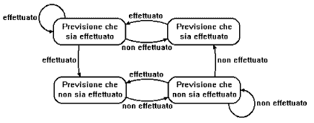
Supponiamo di essere, ad esempio, nello stato di salto effettuato. Quando la previsione risulta sbagliata cambiamo stato ma non previsione. Prima di cambiare previsione, aspettiamo che essa risulti sbagliata 2 volte. In questo modo riusciamo ad eliminare gli eventi eccezionali e nel caso del 90% di salti effettuati si ha una previsione esatta al 90% (invece che del 80%) sui salti.
Recuperiamo il "piccolo" particolare lasciato da parte, cioè il fatto che ogni cella del BPB non è riservata a un solo indirizzo ma a tutti gli indirizzi che terminano con gli stessi bit meno significativi. Ad esempio, se il BPB è fatto da 1024 celle, le istruzioni 38294 e 56294 faranno riferimento alla stessa cella e l'informazione contenuta sarà quella relativa all'ultimo indirizzo di salto terminante con 294 (qualcosa di analogo a una cache direct mapping).
Nonostante questo fatto sembri complicare il funzionamento del meccanismo di previsione non c'è alcun accorgimento che verifichi se la condizione è veramente relativa al salto che stiamo effettuando. Questo permetterà di utilizzare comunque l'informazione nel BPB anche la prima volta che incontreremo un'istruzione di salto.
Se volessimo fare questa verifica (controllare che l'informazione sia proprio relativa all'istruzione considerata) occorrerebbe una vera e propria cache, in cui la RAM Tag contenga i bit più significativi dell'indirizzo in modo da effettuare il confronto con i bit provenienti dal PC. Questa soluzione non viene adottata sia per motivi di costo sia perché in realtà non è così vantaggiosa come sembra. Infatti, pur non avendo l'informazione effettivamente relativa al salto in questione, l'informazione relativa a un salto qualsiasi ci dà una probabilità del 50% di decidere correttamente.
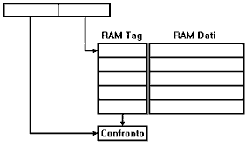
Se non utilizzassimo alcuna informazione dovremmo sempre aspettare la decodifica della condizione di salto mettendo delle bolle; utilizzando l'informazione, invece, il 50% delle volte decidiamo correttamente (risparmiando quindi delle bolle).
Valutiamo le prestazioni e calcoliamo la probabilità di effettuare una previsione corretta.
Supponiamo che la probabilità di trovare informazioni sul salto sia 0.9 (cioè nel 90% dei casi l'informazione è relativa al salto considerato) e che la probabilità di previsione corretta sia 0.9. Nel caso in cui l'informazione non sia relativa al salto considerato, abbiamo il 50% di possibilità di previsione giusta. Allora la probabilità di effettuare previsione corretta vale:
0.9 x 0.9 + 0.1 x 0.5 = 0.86
Branch target cache
Se vogliamo lavorare su tutto l'indirizzo usiamo una cache che abbia nella RAM Dati due informazioni:
- nuovo PC
- salto effettuato o meno (utile per abbreviare la verifica se l'istruzione è o meno da buttare)
Alla BTC accediamo all'inizio del fetch di ogni istruzione per anticipare l'istruzione stessa. Il valore del PC, usato per fare il fetch, viene usato anche per la cache, in modo da avere pronto il nuovo valore di PC al fetch dell'istruzione successiva.
Il funzionamento logico tramite BTC può essere schematizzato come segue
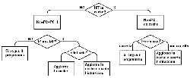
Se si verifica un miss in cache, vuol dire che non abbiamo ancora incontrato un'istruzione di salto con quell'indirizzo. Quindi aggiorniamo PC con PC+1, andiamo a prelevare l'istruzione e verifichiamo se è o meno un salto. Se non lo è, si segue il programma, se lo è si deve aggiornare la cache calcolando le informazioni in fase di ID.
Sia n l'istruzione in corso, abbiamo un miss in cache se non è un'istruzione di salto oppure se lo è ma la incontriamo per la prima volta. In quest'ultimo caso, aggiorniamo la RAM Dati con NPC e condizione di salto e la RAM Tag con i bit più significativi dell'indirizzo in PC.Se il salto va effettuato, oltre ad aggiornare la cache, dobbiamo scartare l'istruzione successiva, di indirizzo PC+1, che è sbagliata perché dovevamo saltare. Se non effettuiamo il salto bisogna solo aggiornare la cache e seguire il programma, per cui l'istruzione PC+1 va bene.In caso di miss in cache le penalità valgono: 0 se l'istruzione successiva non è un salto, 1 se è salto ma non va effettuato (per cui si deve aggiornare solo la cache), 2 se è salto e va effettuato (un ciclo di clock per aggiornare la cache e uno per buttare via l'istruzione).In caso di hit in cache le penalità valgono: 0 se la previsione è corretta, 2 se la previsione è sbagliata (bisogna aggiornare la cache e scartare un'istruzione).Volendo riassumere in una tabella:
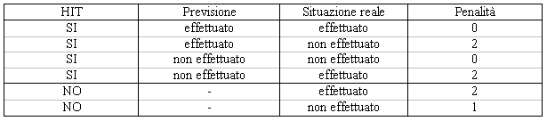
Il bit di informazione sul salto serve per verificare in fretta la correttezza della previsione. Se non ci fosse dovremmo confrontare i PC, che è un lavoro più oneroso.
Valutiamo il ritardo medio che consegue a un salto, supponendo che la probabilità di hit sia 0.9, la probabilità di previsione errata sia 0.1 e che i salti siano effettuati al 70%.
0.9 x 0.1 x 2 + 0.1 x (0.7 x 2 + 0.3 x 1) = 0.18 + 0.17 = 0.35
Perdiamo 0.35 cicli di clock con la BTC ed è meglio di quanto facciamo con il salto ritardato (dove arriviamo a 0.5).
L'algoritmo della BTC migliora se cancelliamo il caso di miss e salto non effettuato (in tale situazione non serve aggiornare la cache perché è inutile trovare l'hit, in quanto PC va aggiornato comunque con PC+1). In tal modo la penalità media diminuisce:
0.9 x 0.1 x 2 + 0.1 x 0.7 x 2 = 0.18 + 0.14 = 0.32
Per migliorare ancora occorre ridurre i valori delle penalità. Questo si fa prendendo contemporaneamente un'istruzione da NPC di BTC e un'istruzione da PC+1.
Ciò si può fare solo avendo una macchina capace di effettuare un doppio fetch, cioè di prendere due istruzioni a due indirizzi diversi nella fase di fetch. In tal caso, riduciamo a 1 le penalità nel caso di hit perché aggiorniamo solo la cache (non dobbiamo scartare alcun'istruzione perché abbiamo già quella giusta). La penalità media quindi scende a:
0.9 x 0.1 x 1 + 0.1 x 0.7 x 2 = 0.09 + 0.14 = 0.23
La tecnica del doppio fetch è usata dagli ultimi modelli di SPARC (processori usati da SUN); ad esempio, nella SPARC 10.

L'unrolling dei Loop
Vediamo subito un esempio di unrolling su una macchina normale. Consideriamo un loop che sommi a tutti gli elementi di un vettore una costante e valutiamo quante bolle vi sono.
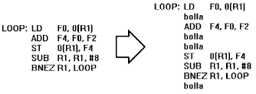
Tra LD e ADD c'è una bolla perché il dato dalla memoria arriva con ritardo (data hazard non superabile). Tra ADD e ST ci sono due bolle perché l'addizione è floating point, cioè eseguita in 3 cicli di clock. Dopo BNEZ c'è un'altra bolla, quindi abbiamo in tutto 9 cicli di clock per ogni elemento del vettore (cinque istruzioni in pipeline e quattro bolle).
Un primo miglioramento si ha riordinando la sequenza:
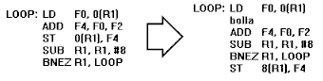
In tal modo sembra che SUB alteri il dato per ST; occorre allora un compilatore che esegua ST 8(R1),F4 , cioè cambi l'indirizzo a cui fare lo store. Spesso i compilatori spostano le istruzioni solo se non ci sono legami con le successive e in tal caso non si sarebbero potute togliere le due bolle perché non avremmo potuto spostare SUB.
Supponendo di avere un compilatore intelligente scendiamo, quindi, a 6 cicli di clock.
Quelli che effettivamente usiamo sono 3 perché SUB e BNEZ sono istruzioni di solo controllo. Il compilatore può allora fare un unrolling del loop ripetendo più volte le istruzioni utili e una sola volta quelle di controllo.
Ad esempio, un unroll di 4 loop produce:
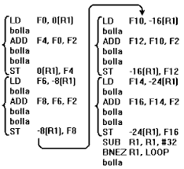
Ho ovviamente bisogno di più registri (perché quelli utilizzati prima non sono disponibili) e il compilatore deve essere intelligente (perché deve gestire tutti gli indirizzamenti e la nuova costante in SUB).
Quanti cicli di clock servono? Con questa sequenza ho 27 cicli di clock, cioè 6.75 cicli per elemento del vettore. Ottimizzando la sequenza di istruzioni le prestazioni migliorano ancora: 14 cicli di clock (cioè 3.5 cicli per elemento).
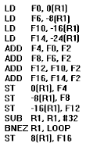
Da un punto di vista delle prestazioni le cose sono cambiate parecchio: abbiamo guadagnato quasi un fattore 3. Anche se il programma occupa più memoria e occorrono più registri , il miglioramento è tale che la tecnica conviene.
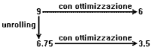
Considerazioni:
- l'ottimizzazione ha reso di più dopo aver fatto l'unrolling, perché è stata fatta su un numero di istruzioni più alto. Allora l'unroling ha 2 vantaggi: - togliere le istruzioni non utili (di controllo) - permettere all'ottimizzazione compattazioni migliori
- Non sarà sempre possibile fare un unrolling unico dei loop che si incontrano. Ad esempio, se dobbiamo fare 17 volte un loop, non ha senso fare l'unrolling su tutte e 17 le ripetizioni perché avremmo un miglioramento minimo.
L'unrolling viene fermato quando abbiamo eliminato tutte le bolle; andare oltre significherebbe solo spalmare le istruzioni non ripetute (di controllo) su un numero più elevato di istruzioni utili che comporta un cambiamento minimo.Ad esempio, già passare da 4 a 8 loop nella nostra sequenza fa scendere a 3.25 cicli di clock per elemento, che non è più conveniente rispetto agli svantaggi apportati.Quindi, esiste un limite al miglioramento apportato dall'unrolling.Se il loop è lungo, lo si divide un due parti:
- una prima parte che tratta i resti
- una seconda parte che è un multiplo della sequenza base
Ad esempio, se ho 17 loop, considero una sequenza per gestire un elemento e 4 sequenze per gestire 4 elementi in un unrolling.
In generale, con un loop di n volte e un unrolling di k ho:
- una sequenza per gestire il resto di n/k
- una sequenza per k elaborazioni ripetute per gestire il quoziente di n/k
Lo scopo dell'unrolling è di fornire una sequenza piuttosto lunga di istruzioni senza salto, risparmiando così un certo numero di bolle.

Macchine Superscalari
Le macchine superscalari sono quelle che portano a termine più di un'istruzione in ogni ciclo di clock. Se le istruzioni del processore sono a 32 bit, per eseguirne due contemporaneamente è necessario raddoppiare il numero di bit prelevati dalla cache:
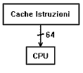
Da quanto detto, si comprende come anche l'instruction register debba avere dimensione doppia: esso deve accogliere due istruzioni da inviare alle altre parti della macchina
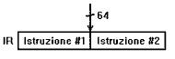
L'architettura di cui abbiamo accennato la descrizione è considerevolmente più complessa di quella studiata finora. In particolare, ha come conseguenza un massiccio incremento di hazard strutturali (perché le istruzioni contemporanee potrebbero richiedere le stesse unità),
hazard sui dati (perché non è possibile effettuare il bypass di un'istruzione contemporanea a un'altra) e hazard sui controlli (perché se una delle due istruzioni contemporanee è un salto, devo saltare sia quella che viene eseguita in parallelo che quelle che seguono).
Per ridurre le situazioni di conflitto, si possono imporre dei vincoli al parallelismo delle istruzioni. Un primo esempio di vincolo potrebbe essere il permettere l'esecuzione in parallelo solo se le due istruzioni sono una intera e l'altra FP. Così facendo riduciamo la possibilità di hazard strutturale e hazard sui dati all'unico caso di un'istruzione intera che cerchi di accedere ai registri FP.
In queste ipotesi, la macchina funziona in modo completamente superscalare solo se riusciamo ad accoppiare sempre istruzioni operanti su dati di tipo diverso, altrimenti funziona come una macchina normale (al massimo un'operazione per ciclo di clock). Appare ovvio che una soluzione come quella appena descritta è accettabile solo per programmi che utilizzino intensamente operazioni FP.

